Муниципальный район «Вилюйский улус (район) Республики Саха (Якутия)

Муниципальная бюджетная дошкольная образовательная организация
Центр развития ребенка - детский сад «Аленушка»
Муниципальная бюджетная дошкольная образовательная организация
Центр развития ребенка - детский сад «Алмазик»
Муниципальное дошкольное образовательное бюджетное учреждение
Центр развития ребенка - детский сад «Весёлые нотки»
Муниципальное бюджетное дошкольное образовательное учреждение
Центр развития ребенка - детский сад «Куобахчаан»
Муниципальное бюджетное дошкольное образовательное учреждение
Центр развития ребенка - детский сад «Чуораанчык»

ОТЧЕТ КРИП
сетевого проекта
«Научный театр»

Аналитический отчет Сетевого проекта «Научный театр»
Статус: Кандидат республиканской инновационной площадки

Фактическая часть:
График реализации проекта | Этап 1. – 2019- 2020 гг., подготовительный  - Изучение методической литературы;  - Изучение научной литературы для детей;  - Изучение необходимого оборудования, дидактического материала для организации предметно-развивающей среды;  - Разработка нормативно-правовой базы муниципальной инновационной площадки на базе сетевых ДОУ.  - Организация сетевого научного театра.  Этап 2. – 2020 - 2022 гг., деятельностный  - Дальнейшая разработка и внедрение научного театра в воспитательно-образовательный процесс;  - Приобретение оборудования, дидактического материала для организации предметно-развивающей среды.  - Создание методических рекомендаций по реализации проекта  «Научный театр»;  - Результативное участие педагогов и воспитанников в конкурсах разного уровня (всероссийского, регионального, муниципального);  - Распространение опыта работы (мероприятия по плану на 202О- 2021 учебный год);  Этап 3. – 2022 -2024г – аналитический  - Дальнейшая разработка и внедрение научного театра в воспитательно-образовательный процесс;  - Результативное участие педагогов и воспитанников в конкурсах разного уровня (всероссийского, регионального, муниципального);  - Укрепление материальной базы проекта «Научный театр» Разработка методического пособия и медиатеки «Организация научного театра в условиях дошкольных образовательных организаций»  -Расширение сетевого взаимодействия по реализации инновационного проекта дошкольными образовательными учреждениями города, улуса, республики;  - Обобщение и транслирование опыта инновационной деятельности;
Перечень созданных за отчетный период продуктов | - Положение об организации и осуществлении сетевого взаимодействия дошкольных образовательных организаций по проекту «Научный театр»;  - Договор о сетевом взаимодействии по проекту «Научный театр»;  - План на учебный год по проекту «Научный театр»;  - Электронный сборник (из опыта работы педагогов сетевого проекта  «Научный театр») http://almazik.sakha.prosadiki.ru/media/2022/03/18/1295410250/posobie_pe chat.pdf  - Методические рекомендации по реализации проекта «Научный театр»;  - Рабочие программы дополнительного образования «Научный театр»

Использованные источники  финансирования | бюджетные средства;  - внебюджетные средства:  Во исполнение Распоряжения Главы МР «Вилюйский улус (район)» Республики Саха (Якутия) от 11 июля 2018 года №535 «О присуждении Гранта Главы МР «Вилюйский улус (район) Республики Саха (Якутия) для образовательных организаций, реализующих инновационные проекты», согласно протокола муниципального экспертного совета от 18 сентября 2020 года вышел Приказ начальника Вилюйского УУО о присвоении Гранта Главы Вилюйского улуса:  Присвоить Грант Главы МР «Вилюйский улус (район)» в размере по 100.000 сетевому проекту "Научный театр" группы МБДОУ г. Вилюйска: МБДОО ЦРР - д/с «Аленушка», МДОБУ ЦРР - д/с  «Веселые нотки», МБДОУ ЦРР - д/с «Чуораанчык», МБДОУ ЦРР - д/с « Куобахчаан».  - На средства все сетевые детские сады приобрели Цифровую  лабораторию для дошкольников и младших школьников «Наураша»;  - книги;  - ДФ _М Театрально-анимационный блок «Союзмультфильм – ЭЛТИ».
Указание государственных приоритетов, на  которых работают указанные продукты | Разработанные продукты направлены на развитие следующих приоритетов:  - ориентацию на выявление одарённости в каждом, на успех каждого ребёнка–(региональный проект «Успех каждого ребёнка»)  - https://edu.gov.ru/national-project/projects/success/
Аналитическая часть:
Описание соответствия проекта и полученных результатов | Проект реализуется в установленные сроки и в соответствии с заявленными условиями.  На первом этапе проведена следующая работа:  - изучена и разработана нормативно-правовая база сопровождения проекта;  - обновлена и дополнена развивающая предметно-пространственная среда в детских садах в соответствии с задачами проекта;  - созданы научные театры в детских садах.  На данном этапе (второй этап реализации проекта):  - Оформлены практические материалы, собраны сценарии научных сказок и детских опытов, фото и видео материалы;  - Создана методическая копилка, включающая в себя: методический и практический материал, план работы сетевого взаимодействия;  - Разработаны Методические рекомендации по реализации проекта  «Научный театр»;  - Электронный сборник (из опыта работы педагогов сетевого проекта «Научный театр»).  - Транслирован и распространен опыт работы по инновационному проекту.  В рамках проекта за отчетный период были проведены следующие мероприятия:  - Улусный дистанционный конкурс «Наука и театр» среди дошкольных образовательных учреждений города Вилюйск  - Улусный дистанционный конкурс «Наука - малышам» для детей дошкольного возраста;  - Улусный фестиваль, посвященный Всемирному дню науки для детей дошкольного и младшего школьного возраста  Каждое мероприятие проекта имеет методическую, педагогическую и образовательную отдачу.

Описание текущей актуальности продуктов | Инновационный проект направлен на совершенствование образовательной деятельности по образовательным программам дошкольного образования на основе внедрения новых технологий, обновления содержания и повышение качества образования.  Реализация данного проекта позволяет в целом повышению уровня образовательных услуг и способствует созданию более качественных условий для воспитания гармонично развитой личности дошкольников.  Актуальность внедрения технологии «Научный театр» существенно значима, так как:  - поддерживает детскую инициативу;  - является лучшим средством для интеллектуального и творческого развития детей;  - позволяет педагогу сочетать образование, воспитание и развитие дошкольников;  - позволяет ребенку проявлять инициативность и самостоятельность в разных видах деятельности;  - объединяет театр с исследовательской и экспериментальной деятельностью, предоставляют ребенку возможность экспериментировать и созидать свой собственный мир, где нет границ.
Продукты | В ходе реализации данного этапа инновационного проекта разработаны и апробированы:  - Договор о сетевом взаимодействии по проекту «Одаренный ребенок»;  - Положение об организации и осуществлении сетевого взаимодействия ДОО по проекту «Одаренный ребенок»;  - План работы по проекту «Одаренный ребенок» в рамках сетевого взаимодействия;  - Методические рекомендации по реализации проекта «Научный театр»;  - Рабочие программы дополнительного образования «Научный театр»;  - Электронный сборник (из опыта работы педагогов сетевого проекта  «Научный театр»);  - Опубликована Статья «Сетевой проект «Научный театр»» в республиканском журнале «Народное образование Якутии» №4  - Действует Ютуб - канал сетевых детских садов;
Рекомендации по использованию  полученных продуктов | Полученные методические продукты могут быть востребованы дошкольными образовательными организациями при организации образовательной деятельности, дополнительного образования
Прогноз развития проекта на следующий год
Дорожная карта  реализации проекта |  | сроки | Ожидаемый результат | Нормативный  документ
Задача 1
Дальнейшая разработка и внедрение научного театра в воспитательно- образовательный процесс

Мероприятие 1  Разработка и  корректировка плана работы на год | Сентябрь 2022 | Разработан план работы на год | План работы сетевого взаимодействия  на год.
Мероприятие 2  Мониторинг научных знаний у детей | Октябрь 2022 | Проведен мониторинг научных знаний у детей в  начале учебного года | Мониторинг в виде диаграммы
Задача 2
Результативное участие педагогов и
воспитанников в конкурсах разного уровня (всероссийского, регионального,
муниципального)
Мероприятие 1  Улусный фестиваль «Наука - малышам» для детей  дошкольного возраста | Ноябрь 2022 | Увеличен охват сетевым научным театром детей в возрасте 3-7 лет, посещающих ДОУ города, улуса, региона, республики. Расширение представлений детей о  науке; | Положение конкурса
Задача 3
Расширение сетевого взаимодействия по реализации инновационного проекта дошкольными образовательными
учреждениями города, улуса, республики
Мероприятие 1  Открытый конкурс  «Научный театр»  для детей дошкольного возраста | Февраль 2023 | Расширена сеть взаимодействия по реализации инновационного проекта дошкольными образовательными учреждениями города, улуса, республики | Положение конкурса
Задача 4
Укрепление материальной

базы проекта «Научный театр»
Мероприятие 1  Республиканский заочный конкурс «Научный театр» (сценарии, видеосюжеты, мультфильмы…) Размещение победителей на страничке в ютуб канал | Март 2023 | Созданы условия для обмена информацией, взаимной поддержки, развития совместного выполнения задач по организации научного театра через сетевое взаимодействие  Создана медиатека проекта «Научный театр»  Приобретение мультстудий | Медиатека -Сборник видероликов  «Умные сказки»  Сборник мультфильмов с  научными значениями (объяснениями)
Мероприятие 2 Разработка  методического пособия  «Организация научного театра в условиях  дошкольных образовательных  организаций» с рекомендациями | Апрель 2023 | Выпуск методического пособия | Методическое пособие  «Организация научного театра в условиях  дошкольных образовательных организаций»
Задача 5
Обобщение и транслирование опыта инновационной
деятельности;
Мероприятие 1 Разработка сборника сценариев «Научные сказки» 2 часть | Май 2023 | Выпуск сборника сценариев «Научные сказки» 2 часть | Сборник сценариев  «Научные сказки» 2 часть
Мероприятие 2  Подведение итогов 2022-  2023 учебного года.  Планирование на 2023-  2024 учебный год | Май 2023 | Констатация полученных результатов при реализации проекта  «Научный театр» | Результаты мониторинга за учебный год и за период реализации проекта
Описание методов и критериев мониторинга качества проекта.  Результаты самооценки | Уровень развития воспитанников по 5 образовательным областям  по итогам 2021-2022 уч.г.г.  Группы: младшие, средние, старшие, подготовительные Обследовано: 461 воспитанников 5 дошкольных образовательных учреждений.

Педагогическая диагностика детей Л.Г. Петерсона направлена на определение эффективности педагогических действий и соответствия образовательных условий, созданных в образовательной организации, возможностям и индивидуальным особенностям воспитанников.
Результаты педагогической диагностики позволяют оптимизировать условия развития детей, определить индивидуальные образовательные траектории и при необходимости осуществить их коррекцию.
Результаты педагогической диагностики (мониторинга) используется исключительно для решения следующих образовательных задач:
- индивидуализация образования (в том числе поддержки ребенка, построения его образовательной траектории);
- оптимизации работы с группой детей. Задачи: Изучение результатов усвоения основной образовательной программы дошкольного образования и детского развития.
Учет индивидуального развития воспитанников, организуется воспитателями всех возрастных групп 2 раза в год — в сентябре и мае.
Методы мониторинга: регулярные наблюдения педагога за детьми в повседневной жизни и в процессе непосредственной образовательной работы с ними, анализ продуктов детской деятельности, беседы, тесты, игровые ситуации, театрализованные представления.

https://disk.yandex.ru/i/RK_Y0_iiUl_ahA - Карта наблюдений по возрастам

Социально-коммуникативное

80,00%

60,00%

40,00%

20,00%

0,00%
Начало года Конец года

Речевое развитие

80%

60%

40%

20%

0%
Начало года Конец года
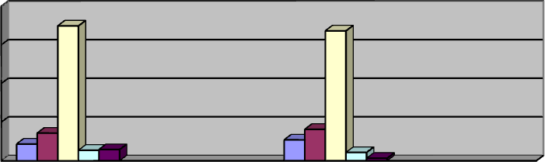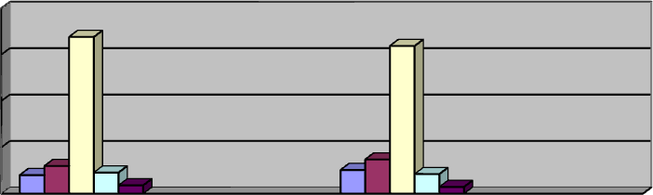

Познавательное развитие

80,00%

60,00%

40,00%

20,00%

0,00%
Начало года Конец года

Художественно-эстетическое

80,00%

60,00%

40,00%

20,00%

0,00%
Начало года Конец года

Физическое развитие

80,00%

60,00%

40,00%

20,00%

0,00%
Начало года Конец года

ВЫВОДЫ:
Анализируя уровень развития детей можно сделать вывод о том, что правильно построенный образовательный процесс, предметно-развивающая среда, профессионализм педагогов, индивидуальный дифференцированный подход к детям, использование в работе разного дидактического материала, качественное проведение занятий с детьми, партнёрские отношения с семьёй способствуют высокому темпу развития.
Тем не менее, существуют проблемные зоны развития, прежде всего речевое и физическое, к чему приводят, прежде всего, объективные причины: синдром дефицита внимания,
игнорирование родителями речевых недостатков детей, подмена живого человеческого общения всевозможными
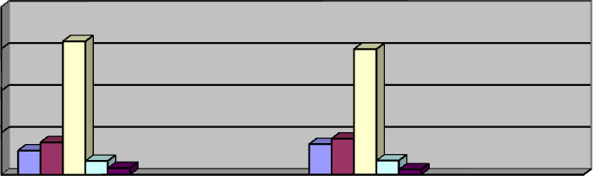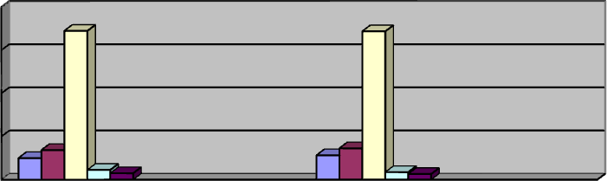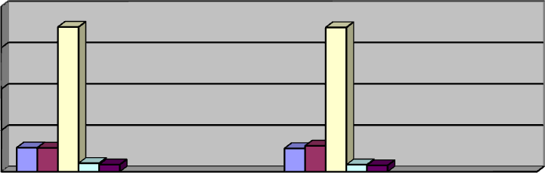

гаджетами.
Поэтому целесообразно вести интенсивную работу в данных областях. Разработать индивидуальную образовательную траекторию для данного ребенка, создания особых условий для его педагогической поддержки, а также, при необходимости, профессиональной коррекции особенностей его развития.
Рекомендовано:
- Составить индивидуальную образовательную программу для работы с детьми, у которых наблюдаются низкие показатели по образовательным областям.
- При планировании образовательной работы учитывать результаты мониторинга.
- В течение года осуществлять взаимодействие с родителями (законными представителями) в соответствии с индивидуальными результатами мониторинга и привлечь
родителей.
Перечень достигнутых результатов | - Созданы благоприятные условия для внедрения в воспитательно-образовательный процесс инновационного проекта:  На Грант главы улуса приобретены:  - Цифровая лаборатория для дошкольников и младших школьников «Наураша в стране Наурандии»  все 4 ДОУ сетевого проекта (по 100 тыс)  - Созданы условия по взаимодействию с родителями (родители активные участники воспитательно- образовательного процесса в ДОУ).  - Создана 1 часть методического пособия по организации научного театра в образовательных организациях  - Созданы методические рекомендации по реализации проекта «Научный театр»;  - Разработана нормативно-правовая база муниципальной инновационной площадки на базе сетевых ДОУ.  - Организована команда высокопрофессиональных, квалифицированных, творческих специалистов.  - Повысился результативность участия педагогов и воспитанников в конкурсах разного уровня (всероссийского, регионального, муниципального):  Воспитанники  Муниципальный уровень:  Улусный дистанционный конкурс театральных постановок «Наука и театр»  По возрастной категории от 5-6 лет  1 место заняла детский сад "Куобахчаан" театральной постановкой "Тэллэй анныгар"  2 место детский сад "Кэскил" села Хампа с театральной постановкой "Царевна-несмеяна"  3 место детский сад "Солнышко" с театральной постановкой "Путешествие капельки"  Возрастная категория 6-7 лет  1 место детский сад "Куобахчаан" с постановкой "Кыра Ослик туһунан остуоруйа"  2 место детский сад "Алмазик" с постановкой "Золушка"  3 место детский сад "Веселые нотки" с постановкой "Три братца"  Возрастная категория 5-7 лет  1 место детский сад "Сулусчаан" села Чинекэ с постановкой "В поисках таинственного слово"  2 место детский сад "Сардаана" с постановкой "Незнайка с новыми друзьями"  3 место детский сад "Аленушка" с постановкой "Аччыгый не хочет кушать".

Республиканский уровень:
2022 г. Григорьев Ай-Демир – Диплом II степени Республиканского этапа Всероссийского конкурса исследовательских работ и творческих проектов дошкольников и младших школьников «Я – исследователь» в тематической секции «Гуманитарные знания», проект «Что означает мое имя?».

Всероссийский уровень:
- Всероссийский конкурс для детей и молодежи "Юные исследователи" Номинация: "Исследовательская работа в детском саду" Конкурсная работа: Исследовательская работа "Вредная еда». Андреев Миша Диплом 2 место;
- 2022 г. Григорьев Ай-Демир - Диплом I степени Всероссийского конкурса исследовательских работ т творческих проектов дошкольников и младших школьников «Я - исследователь», секция «Гуманитарная», проект «Что означает мое имя?»

Международный уровень:
- 1 место – Сивцева Алина, Шелехова Алексиана Международном конкурсе детских исследовательских и научных работ.
- Диплом 1 степени – средняя группа «Колокольчик» Международном конкурсе детского-юношеского творчества «Рассвет талантов -2022» инсценировкой научной сказки «Колобок»
- Педагоги

Муниципальный уровень:
- Сетевой проект «Научный театр» получил Грант главы улуса в марте 2021 года;

Республиканский уровень:
- Опыт работы распространен в рамках научно-практической онлайн-конференции «Инвестиции в раннее детство – основа будущего» в рамках гражданского межрегионального форума
«За будущее России: современные вызовы и консолидация регионов», посвященного Десятилетию детства в РФ и Году патриотизма в РС (Я) по теме «Сетевой проект «Научный театр»». Мосова Ирина Геннадиевна, старший воспитатель МБДОУ ЦРР-д/с «Чуораанчык».

- 2022 г. Опыт работы распространён в республиканском электронном информационном издании «Педагоги Якутии» по теме «Исследовательская деятельность в детском саду с использованием методики А. И. Савенкова»;
- 2022 г. Опыт работы распространён в республиканском электронном информационном издании «Педагоги Якутии» по теме «Исследовательский проект «Хвойные деревья нашего детского сада»
Всероссийский уровень:
- 1 место Софронеева Л.М. МБДОО ЦРР - детский сад
«Аленушка» во Всероссийском конкурсе «Лаборатория педагога», номинация «Исследовательская работа в детском саду», работа: научный театр «Что такое снег?»;
- 1 место Софронеева Л.М. МБДОО ЦРР - детский сад
«Аленушка» во Всероссийском конкурсе «Солнечный свет», номинация «Творческая находка», работа: «Научный театр для малышей» ;
- Чабыева Н.Н. Мастер класс в региональном социально-педагогическом интерактивном проекте «Ситиhиилээх буолуохха» приуроченный ко Дню воспитателя в Российской Федерации;

Перечень достигнутых внешних эффектов | - Наблюдается устойчивость результатов, адаптируемость инновации.  - Повысился профессиональный уровень педагогов, участвующих в инновационной деятельности (участие в конкурсах разного уровня, прохождение курсовой подготовки и переподготовки, прохождение процедуры аттестации (на первую – 64%, на высшую квалификационную категорию -36%) всеми педагогами.  - Созданы условия для раскрытия интеллектуального и

творческого потенциала, познавательно- исследовательской деятельности воспитанников.
Результаты участия детей в проектах, в Конкурсе «Я исследователь»
-Гоголев Слава МБДОУ ЦРР – детский сад «Куобахчаан» Секция «Живая природа» - 3место;
-Давыдова Сандаара, МБДОУ ЦРР – детский сад «Веселые нотки» Прокопьев Эркин Секция «Математика и техника» - 2 место;
-Степанова Туяра, МБДОО ЦРР- детский сад «Аленушка» Лауреат Республиканского этапа Всероссийского конкурса
«Я исследователь» Тема работы; «Откуда появились деньги»

4. Организовано взаимодействие с сетевыми ДОУ по распространению опыта работы, оказанию методической и консультативной помощи образовательным организациям:

Муниципальный уровень:
Дистанционный конкурс «Наука и театр» среди городских дошкольных образовательных учреждений

- 1 место МБДОО ЦРР – детский сад «Алмазик»
- 2 место МБДОУ ЦРР – детский сад «Чуораанчык»
- 3 место МБДОО ЦРР – детский сад «Аленушка»
Республиканский уровень:
- 2022 г. Публикация статьи «Исследовательская деятельность в детском саду с использованием методики А. И. Савенкова» в республиканском электронном информационном издании «Педагоги Якутии»;
- 2022 г. Публикация статьи «Исследовательский проект «Хвойные деревья нашего детского сада» в республиканском электронном информационном издании «Педагоги Якутии».

Международный уровень:
- Чабыева Н.Н. публикация в V международной научно-практической конференции «Современный педагог: траектория успеха» с научной методической работой: сценарий развлечения посвященный дню науки «Почему в году четыре времени года?»
-

Международный:
- Опыт работы распространен в Международной онлайн- конференции «Роль социальной экономики и креативных технологий в развитии территорий» по теме «Сетевой проект по развитию познавательных способностей детей дошкольного возраста «Научный театр»». Мосова Ирина Геннадиевна, старший воспитатель МБДОУ ЦРР-д/с «Чуораанчык».

5. Повысился имидж сетевых ДОУ как образовательной организации, внедряющей инновационные технологии, в результате открытости и доступности. в сетевой проект присоединился, новый садик- МБДОО ЦРР - детский сад
«Алмазик»
Описание и обоснование коррекции задач на следующий год | Задачи, поставленные на 2022 - 2023 учебный год успешно выполнены, в корректировке не нуждается  - Дальнейшая разработка и внедрение научного театра в воспитательно-образовтельный процесс;  - Приобретение оборудования, дидактического материала для организации предметно-развивающей среды.  - Создание методических рекомендаций по реализации проекта  «Научный театр»;  - Результативное участие педагогов и воспитанников в конкурсах разного уровня (всероссийского, регионального, муниципального);  - Распространение опыта работы (мероприятия по плану на 2021-2022 учебный год);
Перспективы: | Задачи на 2023 - 2024 учебный год  - Дальнейшая разработка и внедрение научного театра в воспитательно-образовательный процесс;  - Результативное участие педагогов и воспитанников в конкурсах разного уровня (всероссийского, регионального, муниципального);  - Укрепление материальной базы проекта «Научный театр», Разработка методического пособия и медиатеки «Организация научного театра в условиях дошкольных образовательных организаций»  -Расширение сетевого взаимодействия по реализации инновационного проекта дошкольными образовательными учреждениями города, улуса, республики;  -Обобщение и транслирование опыта инновационной деятельности;  - Обеспечение преемственности с начальным общим образованием по организации научного театра;  - создание педагогического сообщества в сети интернет ВКонтакте «Наука и театр»: https://vk.com/club219284799

